Especificación de requisitos de software

Para

Recetas Mercenario

Versión 1.6 Aprobada

Hecho por Sara Ojeda, River Bonilla

Universidad cooperativa de Colombia Campus Pasto

03/09/2023

Índice

Índice ii

Historia de la Revisión ii

1. Introducción 1

1.1 Finalidad 1

1.2 Convenciones del Documento 1

1.3 Destinatarios y Sugerencias de Lectura 1

1.4 Alcance del Producto 1

1.5 Referencias 1

2. Descripción General 1

2.1 Perspectiva del Producto 1

2.2 Funciones del Producto 2

2.3 Clases y Características de los Usuarios 3

2.4 Entorno Operativo 3

2.5 Restricciones de Diseño e Implementación 3

2.6 Documentación de Usuario 3

2.7 Supuestos y Dependencias 3

3. Requisitos de la Interfaz Externa 3

3.1 Interfaces de Usuario 3

3.2 Interfaces de Hardware 3

3.3 Interfaces de Software 4

3.4 Interfaces de Comunicación 4

Historia de la Revisión

|  |  |  |  |
| --- | --- | --- | --- |
| **Nombre** | **Fecha** | **Razón del Cambio** | **Versión** |
| River Bonilla | 03/09/2023 | Traducción del documento | 1.1 |
| Sara Ojeda | 03/09/2023 | Actualización del documento | 1.2 |
| River Bonilla | 04/09/2023 | Actualización del documento | 1.3 |
| Sara Ojeda | 05/09/2023 | Adición de diagramas | 1.4 |
| River Bonilla | 28/09/2023 | Corrección del documento | 1.5 |
| River Bonilla | 10/10/2023 | Actualización del documento | 1.6 |

# Introducción

## Finalidad

Este documento tiene el propósito de identificar y profundizar en los requerimientos del proyecto recetas mercenario para poder analizar de una mejor manera el enunciado del proyecto y facilitar un poco más su programación.

## Convenciones del Documento

No aplica.

## Destinatarios y Sugerencias de Lectura

El presente documento está dirigido a el equipo de desarrollo, a el director del proyecto y a los programadores.

## Alcance del Producto

El software llamado recetas mercenario es un software creado en Python y manejado a través de la consola. A este software los usuarios pueden acceder ya sea como chef o como administrador y dependiendo de quien accedió, las opciones van a ser diferentes, pero en general, este software está hecho para tener una lista de recetas e ingredientes, a las cuales se les puede agregar, editar, eliminar y consultar una receta o ingrediente. Se encuentran otros datos como las calorías de los ingredientes y porciones.

## Referencias

Rubin, Kenneth S. (2012). Essential Scrum:a practical guide to the most popular agile process.

Murali Chemuturi. (2013). Requirements Engineering and Management for Software Development Projects

Lucid Software Español. (2019). Tutorial – Diagrama de Clases UML. [(91) Tutorial - Diagrama de Clases UML - YouTube](https://www.youtube.com/watch?v=Z0yLerU0g-Q)

El enunciado del proyecto: [Enunciado del proyecto (ucc.edu.co)](https://campusvirtual.ucc.edu.co/d2l/le/enhancedSequenceViewer/579534?url=https%3A%2F%2Fa07daa8f-b6be-4652-b09b-4c1708a52dd7.sequences.api.brightspace.com%2F579534%2Factivity%2F6509922%3FfilterOnDatesAndDepth%3D1)

# Descripción General

A continuación, vamos a ver el diagrama de contexto para poder entender el funcionamiento del software creado

## Funciones del Producto

A continuación, vamos a ver el diagrama de clases para poder entender el funcionamiento del software creado

## Clases y Características de los Usuarios

En este programa van a haber dos usuarios, los cuales son el chef y el administrador.

Chef: registrarse, iniciar sesión, consultar recetas, eliminar recetas, consultar ingredientes, eliminar ingredientes, agregar recetas, agregar ingredientes, editar recetas, editar ingredientes.

Administrador: registrarse, iniciar sesión, consultar recetas, eliminar recetas, consultar ingredientes, eliminar ingredientes.

## Entorno Operativo

La aplicación esta creada en Python y se maneja desde consola y debe ser compatible con cualquier sistema operativo.

## Restricciones de Diseño e Implementación

Se debe hacer con el lenguaje Python, debe ser una aplicación manejada por consola.

## Documentación de Usuario

Documentación de usuario, las historias de usuario y los manuales de usuario.

## Supuestos y Dependencias

Supuestos:

Dependencias:

* Que tenga instalado Python.
* Que se tenga instalado algún IDE (sirve el que trae Python por defecto).

# Requisitos de la Interfaz Externa

## Interfaces de Usuario

## Interfaz de usuario gráfica, Aplicación Descripción generada automáticamenteLineamientos:

Todas las pantallas tendrán el título del restaurante en la parte superior.

Todas las pantallas tendrán cabeza y pie de página distinguiéndose por una línea recta que va del inicio al fin de la consola de manera horizontal.

Todas las pantallas tendrán la fecha y hora.

Todas las pantallas dirán por quienes fue hecho el programa.

Todas las pantallas tendrán un fonde de color gris.

Todas las pantallas tendrán las letras de color azul.

En todas las pantallas el contenido ira entre el encabezado y el pie de página.

[ing-requisitos/proyecto Recetas mercenario at master · riverbonilla1504/ing-requisitos (github.com)](https://github.com/riverbonilla1504/ing-requisitos/tree/master/proyecto%20Recetas%20mercenario)

## Interfaces de Hardware

No aplica.

## Interfaces de Software

No aplica.

## Interfaces de Comunicación

No tiene (en el enunciado del proyecto no dice comunicarse con ninguna interfaz externa).

Requisitos Funcionales:

* Crear cuenta
* Iniciar sesión
* Al agregar una nueva receta
* Permitir agregar calorías
* La cantidad de porciones
* Consultar listado de recetas
* Borrar receta
* Modificar receta
* Permitir agregar ingrediente
* Permitir editar ingrediente
* Permitir borrar ingrediente
* Permitir consultar ingrediente

Requisitos No Funcionales:

* El sistema debe estar altamente disponible para compras entre las 7am y 8pm de lunes a viernes. DISPONIBILIDAD
* El sistema debe garantizar la identidad de los usuarios que ingresan a realizar operaciones en el sistema. SEGURIDAD
* El sistema debe garantizar la confidencialidad de los datos transmitidos desde las maquinas clientes y el servidor. SEGURIDAD
* Se deben poder procesar entre 30 y 100 operaciones por minuto. RENDIMIENTO
* El sistema debe funcionar en cualquier sistema operativo. PORTABILIDAD

# Características del sistema

## Gestión de restaurante

Este documento tiene el propósito de identificar y profundizar en los requerimientos del proyecto recetas mercenario para poder analizar de una mejor manera el enunciado del proyecto y facilitar un poco más su programación.

### RQ001 Crear Cuenta

#### HU001 Crear Cuenta

Yo como usuario (chef / administrador) quiero poder crear una cuenta para tener guardados mis datos e iniciar sesión

Mockup:

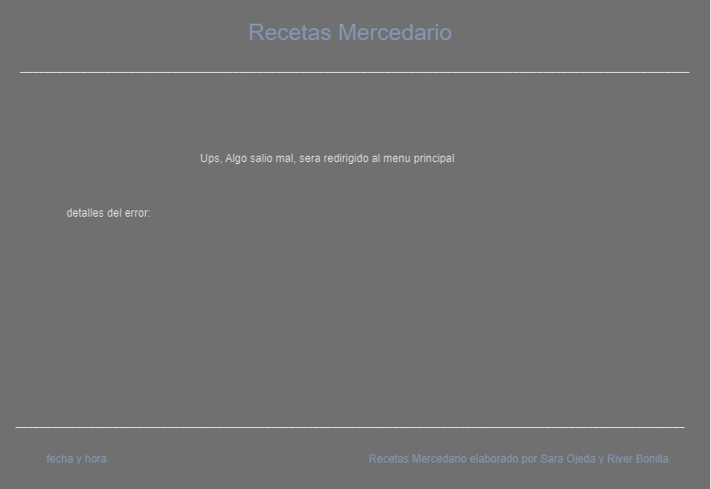

Criterios de aceptación:

Es posible ingresar a la opción crear cuenta desde la interfaz principal si se pulsa 2.

Al ingresar a la sección crear cuenta se mostrará al usuario los datos requeridos para crear una cuenta: Nombre de usuario (texto, 8 caracteres máximo), contraseña (texto, 8 caracteres máximo), cargo (texto, administrador o chef). Cada uno de estos es obligatorio.

Los datos se guardan al terminar de ingresar todos los campos.

Para volver o cerrar, existe la opción 0.

Si se ingresa algún dato de manera incorrecta se verá una pantalla donde se mencione esto y el usuario será redirigido a la interfaz principal.

4.1.2 RQ002 Iniciar sesión

4.1.1.2 HU002 Iniciar sesión

Yo como usuario (chef/administrador) quiero iniciar sesión para entrar al programa y usar las opciones/servicios brindados.

Mockup:  


Criterios de aceptación:

Es posible ingresar a la opción crear cuenta desde la interfaz inicial si se pulsa 1.

Al ingresar a la sección iniciar sesión se mostrará al usuario los datos requeridos para efectuar este mismo proceso: Nombre de usuario (texto, 8 caracteres máximo), contraseña (texto, 8 caracteres máximo). Cada uno de estos es obligatorio.

Los datos se guardan al terminar de ingresar todos los campos.

Para volver o cerrar, existe la opción 0.

Si se ingresa algún dato de manera incorrecta se verá una pantalla donde se mencione esto y el usuario será redirigido a la interfaz principal

4.1.3 RQ003 Crear receta

4.1.1.3 HU003 Crear receta

Yo como chef quiero crear una receta para posteriormente consultarla

Mockup:  


Criterios de aceptación:

Es posible ingresar a la opción crear receta desde la interfaz principal si se pulsa 1.

Al ingresar a la sección crear receta se mostrará al usuario los datos requeridos para efectuar este paso: Lista de ingredientes de la receta (texto, lista) , nombre de la receta (texto), pasos para la receta(texto). Cada uno de estos es obligatorio.

Al pedir ingredientes se desplegará la pantalla donde se pide que se ingrese el ingrediente, y se pregunta si desea ingresar otro ingrediente, donde se toma 1 para “sí” y 2 para “no”.

Los datos se guardan al terminar de ingresar todos los campos.

Para volver o cerrar, existe la opción 0.

Si se ingresa algún dato de manera incorrecta se verá una pantalla donde se mencione esto y el usuario será redirigido a la interfaz principal

4.1.4 RQ004 Editar receta

4.1.1.4 HU004 Editar receta

Yo como chef quiero editar receta para mejorar o arreglar errores de las recetas existentes

Mockup:  


Criterios de aceptación:

Al estar en la interfaz principal se pulsa 3 para ingresar a la sección editar receta

Se pide seleccionar una de las recetas para editar.

En la siguiente interfaz se pide seleccionar qué se quiere editar: nombre de la receta (1), ingredientes (2) o descripción de la preparación (3).

Si se selecciona 1 se desplegará una interfaz en donde se pide el nuevo nombre de la receta

Si elije la opción 2 se desplegará una interfaz donde se pide ingresar un ingrediente de la lista ya existente, donde también se pregunta si quiere seguir agregando ingredientes eligiendo “sí” o “no”

Si elije la opción 3 se desplegará una interfaz donde se pida la descripción de la receta.

Si se ingresa algún dato de manera incorrecta se verá una pantalla donde se mencione esto y el usuario será redirigido a la interfaz principal

En cada interfaz se presiona 0 para salir.

4.1.5 RQ005 Consultar receta

4.1.1.5 HU005 Consultar receta

Yo como chef quiero consultar recetas para ver su descripción, calorías y porciones

Mockup:  


Criterios de aceptación

Para ingresar a la opción consultar receta se pulsa 7.

En la interfaz se muestra una lista de recetas y se pide que seleccione la que quiere consultar (se pide ingresar enteros). Existe la opción para salir.

En la siguiente interfaz se muestra el nombre de la receta, los ingredientes y la descripción. Existe la opción para salir.

Si se intenta seleccionar una receta que no existe, se dará un mensaje de error que rediccionará a la interfaz principal.

4.1.6 RQ006 Borrar receta

4.1.1.6 HU006 Borrar receta

Yo como administrador quiero borrar receta para después consultar y ver solamente las recetas necesarias

Mockup:  


Criterios de aceptación:

En la interfaz principal se pulsa 5 para ingresar a la opción borrar receta.

En una pantalla se pide seleccionar la receta que se quiere borrar (se pide ingresar enteros). Si se intenta seleccionar una receta que no existe, la pantalla mostrará el mensaje de error, el usuario será redirigido al menú principal.

Al tener una receta seleccionada se confirma de nuevo si se quiere borrar definitivamente la receta dando las opciones “Sí” o “no”. Existe el botón 0 para cerrar.

4.1.7 RQ007 Agregar ingrediente

4.1.1.7 HU007 Agregar ingrediente

Yo como administrador/chef quiero agregar un ingrediente para después consultar este mismo y poder agregárselo alguna receta.

Mockup:

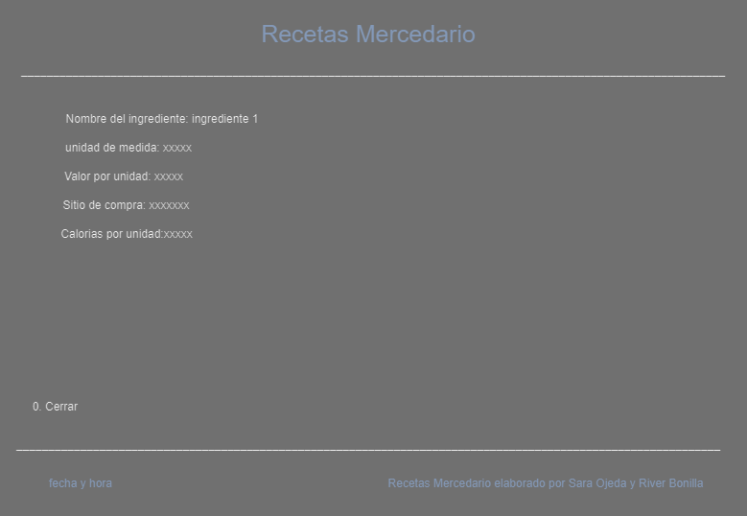



Criterios de aceptación

Es posible ingresar a la opción crear ingrediente desde la interfaz principal si se pulsa 2.

Al ingresar a la sección crear ingrediente se mostrará al usuario los datos requeridos para efectuar este paso: , nombre del ingrediente (texto), unidad de medida (texto), valor de unidad (valor tipo flotante), sitio de compra (texto), calorías por unidad (valor entero). Si se ingresa un dato incorrecto se le informará al usuario y será redirigido a la interfaz principal

Los datos se guardan al terminar de ingresar todos los campos.

Para volver o cerrar, existe la opción 0.

4.1.8 RQ008 Borrar ingrediente

4.1.1.8 HU008 Borrar ingrediente

Yo como administrador/chef quiero borrar un ingrediente para después consultar y ver los ingredientes necesarios

Mockup:  


Criterios de aceptación:

En la interfaz principal se pulsa 6 para ingresar a la opción borrar receta.

En una pantalla se pide seleccionar el ingrediente que se quiere borrar (se pide ingresar enteros). Si se intenta seleccionar un ingrediente que no existe, la pantalla mostrará el mensaje de error, el usuario será redirigido al menú principal.

Al tener una receta seleccionada se confirma de nuevo si se quiere borrar definitivamente la receta dando las opciones “Sí” o “no”. Existe el botón 0 para cerrar.

4.1.9 RQ009 Editar ingrediente

4.1.1.9 HU009 Editar ingrediente

Yo como administrador/chef quiero Editar un ingrediente para cambiar cualquiera de sus atributos

Mockup:

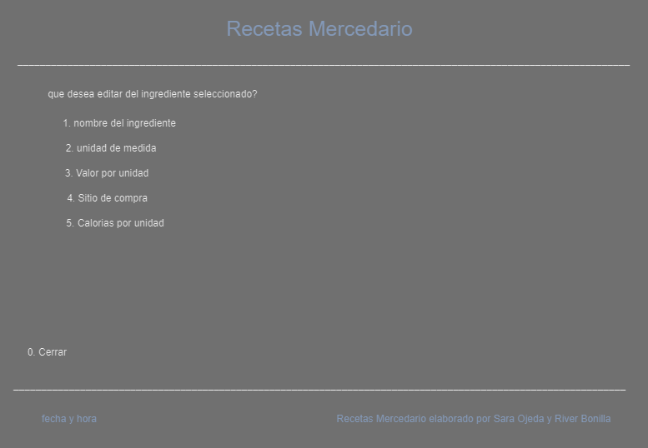  
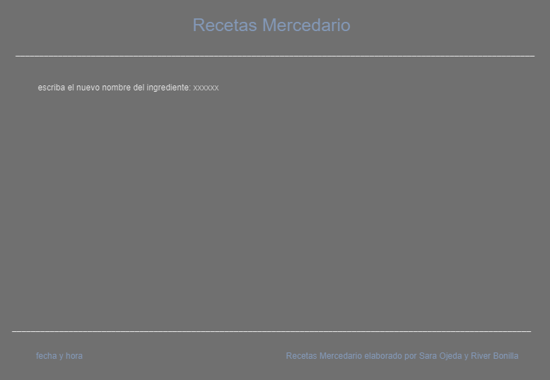

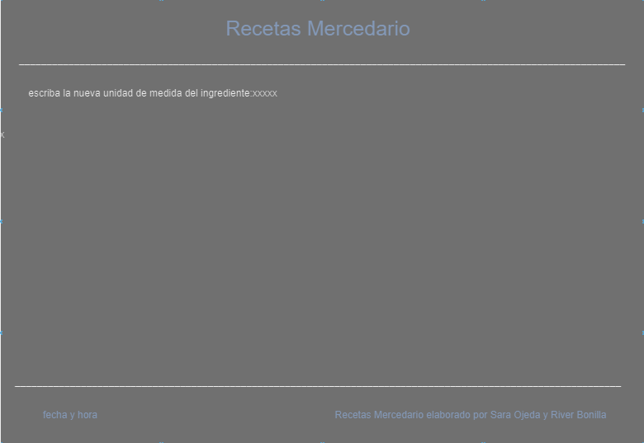  
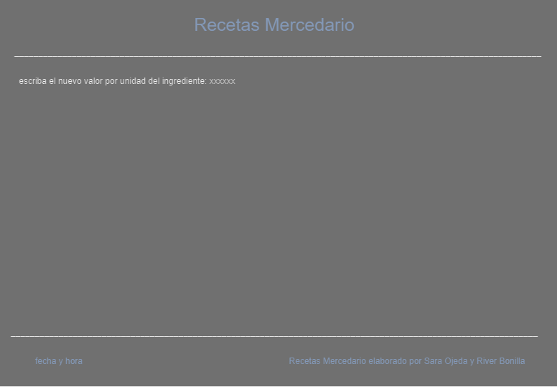  
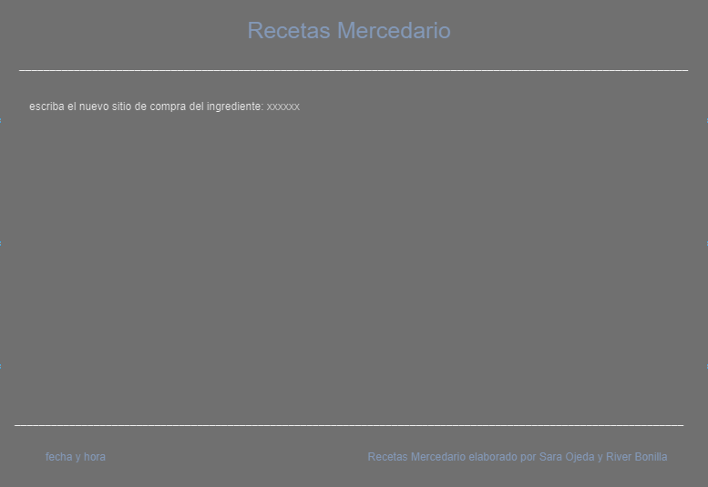  
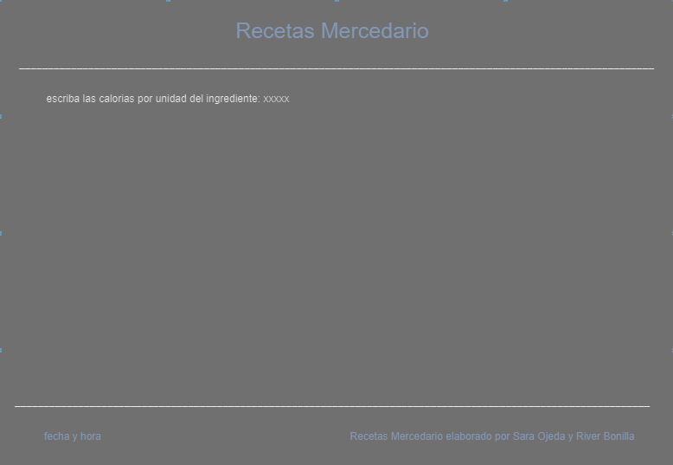  


Criterios de aceptación:

Al estar en la interfaz principal se pulsa 4 para ingresar a la sección editar ingrediente

Se pide seleccionar una de los ingredientes para editar.

En la siguiente interfaz se pide seleccionar qué se quiere editar: nombre del ingrediente (1), unidad de medida (2), valor por unidad (3), sitio de compra (4), calorías por unidad (5).

Si se selecciona 1 se desplegará una interfaz en donde se pide el nuevo nombre del ingrediente (texto)

Si elije la opción 2 se desplegará una interfaz donde se pide ingresar la nueva unidad de medida (texto)

Si elije la opción 3 se desplegará una interfaz donde se pida el nuevo sitio de compra (texto)

Si elije la opción 4 se desplegará una interfaz donde se pida ingresar las calorías por unidad (dato tipo flotante)

Si se ingresa algún dato de manera incorrecta se verá una pantalla donde se mencione esto y el usuario será redirigido a la interfaz principal

En cada interfaz se presiona 0 para salir.

4.1.10 RQ010 Consultar ingrediente.

4.1.1.10 HU010 Consultar ingrediente

Yo como administrador/chef quiero consultar un ingrediente para ver todos sus atributos

Mockup:

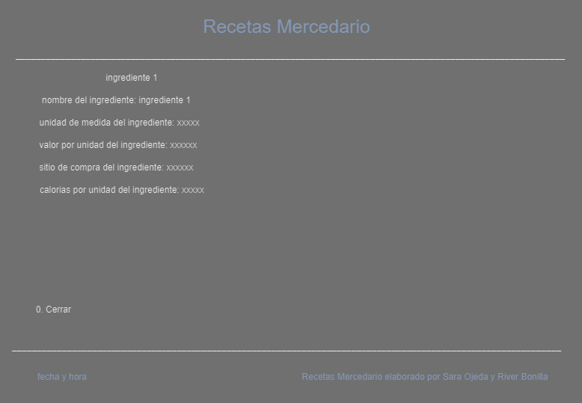  


Criterios de aceptación:

Para ingresar a la opción consultar ingrediente se pulsa 8.

En la interfaz se muestra una lista de ingredientes y se pide que seleccione la que quiere consultar (se pide ingresar enteros). Existe la opción para salir.

En la siguiente interfaz se muestra el nombre del ingrediente, la unidad de medida (texto), valor por unidad (dato tipo flotante), el sitio de compra (texto) y calorías por unidad (dato tipo flotante) y. Existe la opción para salir.

Si se intenta seleccionar una receta que no existe, se dará un mensaje de error que enviará al usuario a la interfaz principal.